中山大学移动信息工程学院本科生实验报告
（2017年秋季学期）
课程名称：移动应用开发 任课教师： 郑贵锋
年级 | 2015 | 专业（方向） | 互联网
学号 | 15352194 | 姓名 | 梁杰鑫
电话 | 15113959962 | Email | Alcanderian@gmail.com
开始日期 | 2017.11.9 | 完成日期 | 2017.11.13

实验题目
- 掌握 AppWidget 编程基础
- 掌握 Broadcast 编程基础
- 掌握动态注册 Broadcast 和静态注册 Broadcast

实现内容
实现一个Android 应用，实现静态广播、动态广播两种改变widget 内容的方法。在上次实验的基础上进行修改，所以一些关于静态动态广播的内容会简略。
具体要求：
- widget 初始情况包含一个默认图片及字符。
- 点击widget可以启动应用，并在widget随机推荐一个商品。
- 点击widget跳转到该商品详情界面。
- 点击购物车图标，widget相应更新。
- 点击widget跳转到购物车界面。

课堂实验结果
- 实验截图
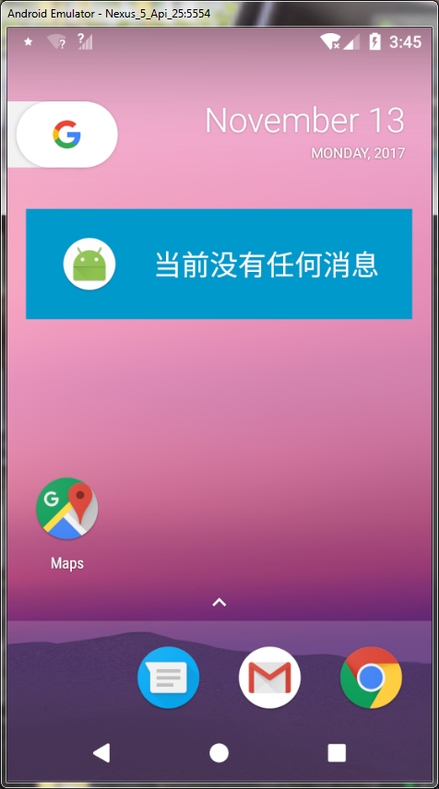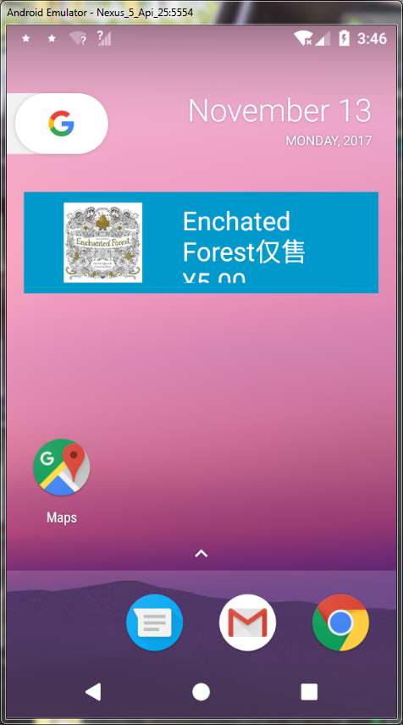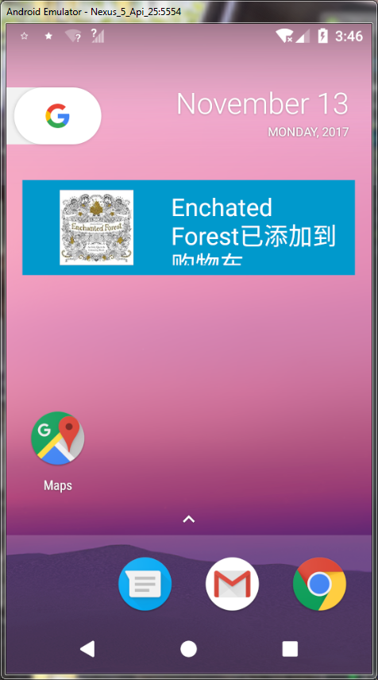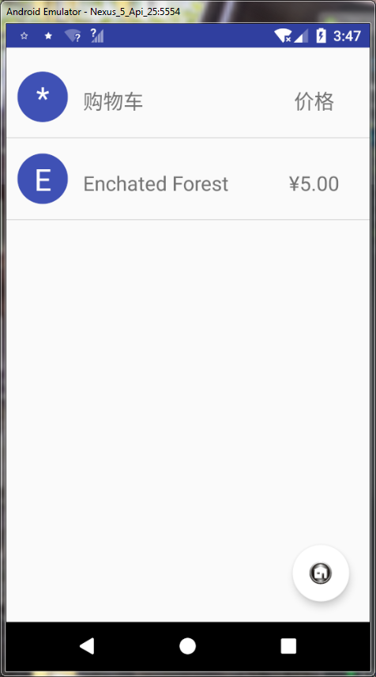
图一 图二 图三 图四
图一：取出widget的初始状态
图二：打开APP后的静态广播
图三：点击购物车按钮后的动态广播
图四：点击动态广播后进入购物车页面
- 实验步骤以及关键代码
首先在项目中新建一个Widget，IDE就会为我们在res中加入Widget的layoutXML以及相关信息XML。
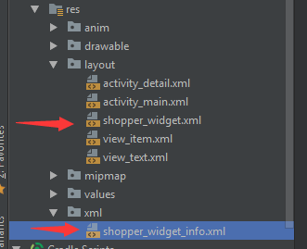
在布局XML中加入ImgView和TextView。
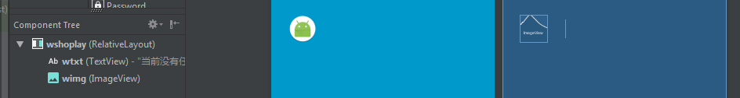

在manifests中修改widget的注册信息，加入我们设定的静态action
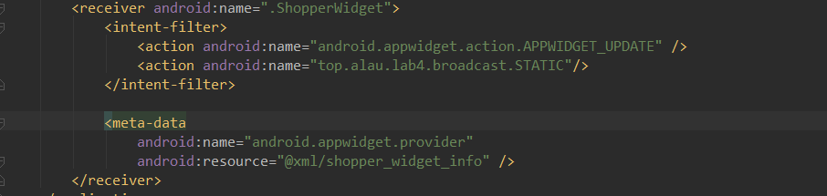
同时在商品详情页面以动态方式注册widget
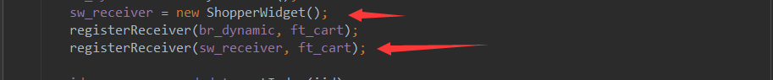

重写updateAppWidget方法，在初始化的时候设置图片和文字。
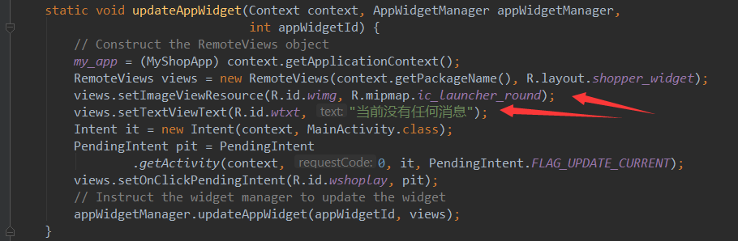
SetOnClickPendingIntent用于设置我们的Widget被点击时将会发生的Intent。
重写onRevieve方法，以便在收到广播时更新Widget，其内容与Lab4的Receiver大同小异。
首先是根据广播内容设置需要显示的内容。
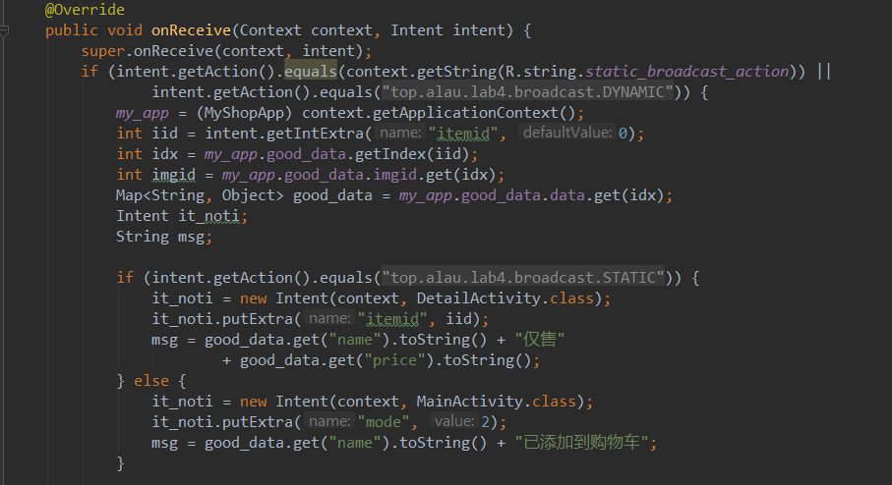
然后更新RemoteViews
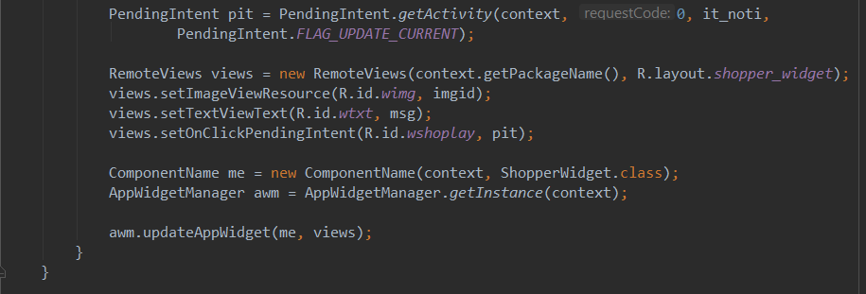

最后，由于安卓系统按返回键会退出程序，所以在按返回键回到桌面后再通过Widget进入APP，只会调用MainActivity的onCreate方法，不会调用onNewIntent方法。这样会导致无法直接从Widget进入购物车。于是我们在MainActivity的onCreate方法中加入以下句子。
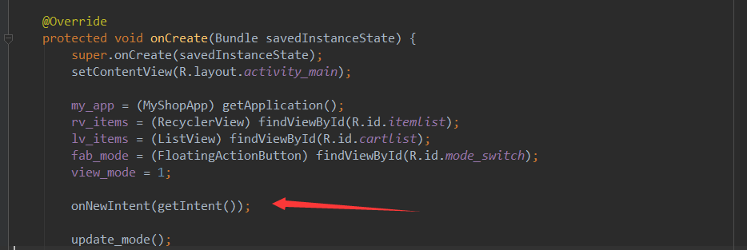

总结
通过该实验，理解了通过RemoteView跨应用控制界面变化的方法，以及Widget的使用。
重写Widget的onReceive方法时，千万不要忘记调用父类方法（其实这是基本规则），否则Widget初始化时会出错。

